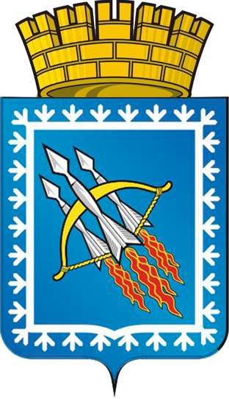

РОССИЙСКАЯ ФЕДЕРАЦИЯ – РОССИЯ
СВЕРДЛОВСКАЯ ОБЛАСТЬ
городской округ ЗАТО Свободный
50-е очередное заседание Думы городского округа

РЕШЕНИЕ № 50/4

от 02 июля 2015 года

О создании рабочей группы по подготовке
изменений и дополнений в Устав городского округа

В соответствии с Федеральным законом от 6 октября 2003 года № 131-ФЗ «Об общих принципах организации местного самоуправления в Российской Федерации», руководствуясь ст. 22, 44 Устава городского округа, Дума городского округа

РЕШИЛА:

1. Создать рабочую группу, по подготовке изменений и дополнений в Устав городского округа, в которую будут передаваться предложения об изменениях и дополнениях в Устав городского округа, в следующем составе:
Председатель:
- Мельников В.В., глава городского округа.
Секретарь:
- Илюшева О.В., старший инспектор по делопроизводству Думы городского округа.
Члены рабочей группы:
- Козарез В.П., депутат Думы городского округа по 1 избирательному округу;
- Бородин А.В., депутат Думы городского округа по 2 избирательному округу;
- Булавина Т.А, депутат Думы городского округа по 2 избирательному округу;
- Газиева Т.М., председатель Контрольного органа городского округа;
- Антошко Н.В., глава администрации городского округа;
- Соколов А.В., первый заместитель главы администрации;
- Быкова А.П., начальник юридического отдела администрации;
- Ткаченко Л.В., начальник организационно-кадрового отдела администрации.
- Михайлов А.А., главный специалист Думы городского округа.
2. Решение опубликовать в газете «Свободные вести» и разместить на официальном сайте городского округа ЗАТО Свободный.
3. Решение вступает в силу на следующий день после опубликования в газете «Свободные вести».
4. Контроль за исполнением данного решения возложить на главу городского округа В.В. Мельникова.

Глава городского округа
ЗАТО Свободный В.В. МЕЛЬНИКОВ

